「全國中小學題庫網」試題上傳方式說明
附件

試題上傳方式：

- 題庫網首頁(http://exam.naer.edu.tw/)點選右上角「題庫上傳區」。帳號為教育部各級學校代碼；密碼為學校代碼＋學校所在地縣市代碼
- 登入之後，會顯示該校過去的上傳清單。點選「上傳題庫」開始進行上傳。
- 下拉選擇「學年」、「學期」、「年級」、「科目」等項目，最多可一次上傳10份試題。上傳完成後會出現「題庫上傳完成」視窗

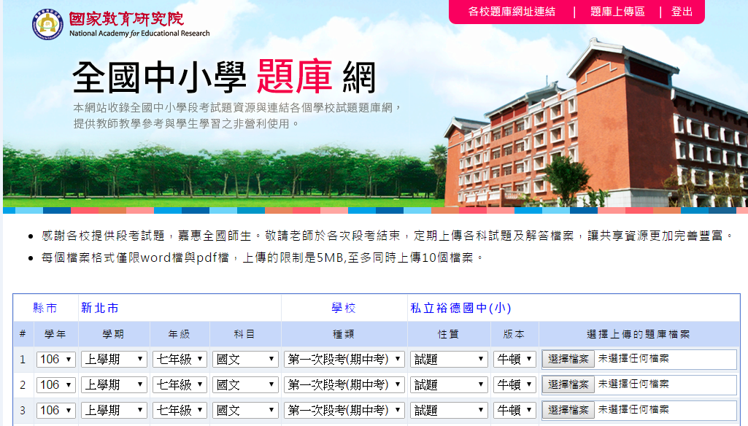

注意事項：1.各校只能做上傳作業，試題開放與否，還須經由本院業務負責人檢核後，始可有效開放下載。
2.如有相關問題，請洽本院教育資源及出版中心傅小姐，電話（02）7740-7859；E-mail：sandyfu@mail.naer.edu.tw。

